深 圳 大 学 实 验 报 告

课程名称 人工智能导论
项目名称 实验二：对抗搜索游戏
学 院 计算机与软件学院
专 业 人工智能卓越班
指导教师 高 灿
报 告 人 邓瑞霖 学号 2024150040
实验时间 2025年10月13日至2025年11月23日
实验报告提交时间 2025年11月7日星期五

教务处制

一、实验目的与要求
实验目的：
1．熟悉博弈树及博弈搜索；
2．了解minmax搜索算法和alpha-beta剪枝算法；
3．了解评估函数设计方法，运用博弈搜索解决益智游戏问题；

实验要求：
1. 实验提交文件为实验报告和相关程序代码，以压缩包的形式提交，命名规则为“学号数字+姓名+Task2”，如2020154099张三Task2；
2. 所有素材和参考材料需列明出处，实验报告中的图片和程序代码建议标注个人水印或标识信息：姓名，班级，学号信息；

二、实验内容与方法
实验内容（三选一）：
1．改进Reflex智能体；设计Minimax智能体；具体细节参见文件“吃豆人指引.doc”;
2．利用Minimax算法的思想实现井字棋游戏；
3．自选对抗搜索游戏并进行实现。

实验步骤与过程
选择实验二：利用Minimax算法的思想实现井字棋游戏
3.1 技术栈的选择：
- Tkinter: 图像界面库
- Minimax算法: AI算法的核心
- Alpha-Beta剪枝：算法优化技术
3.2 基础游戏逻辑实现
3.2.1 核心数据结构
井字棋的核心就是一个$3×3$的二维数组
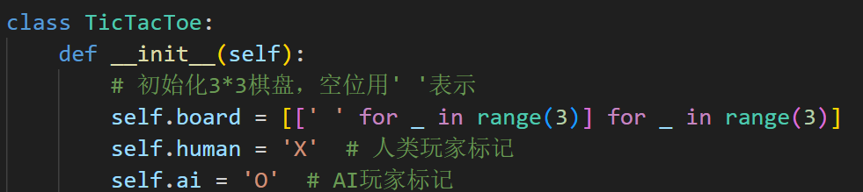
用二维列表表示棋盘，其中’ ’表示空位，’X’和’O’分别表示人类玩家和AI玩家
3.2.2 基本操作方法
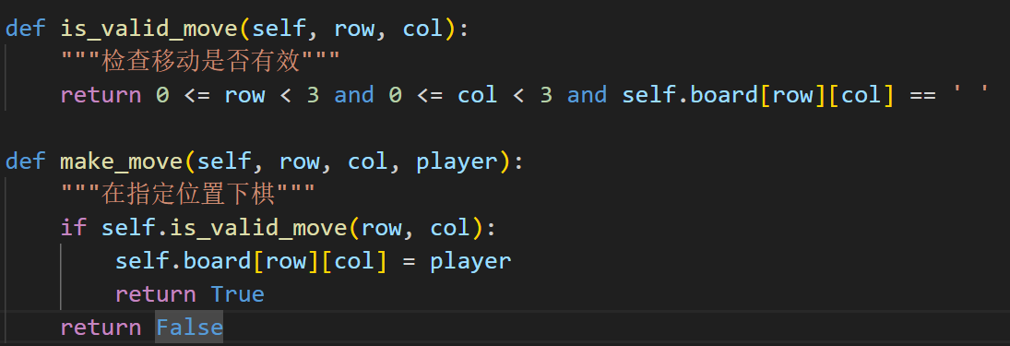
定义is_valid_move()和make_move()函数确保了输入验证和棋盘状态管理的正确性
3.2.3 胜负判定逻辑
胜负判定是井字棋的核心逻辑，需要检查所有可能的获胜组合：即判断行或列或对角线是否一致
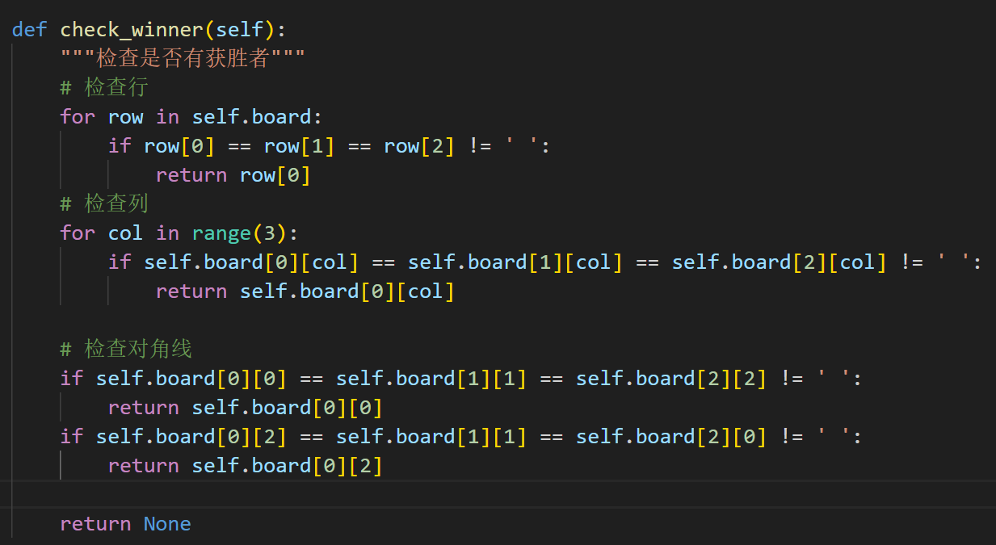
这个函数会返回获胜者的标记，若无获胜这则返回”None”
判断游戏是否结束：
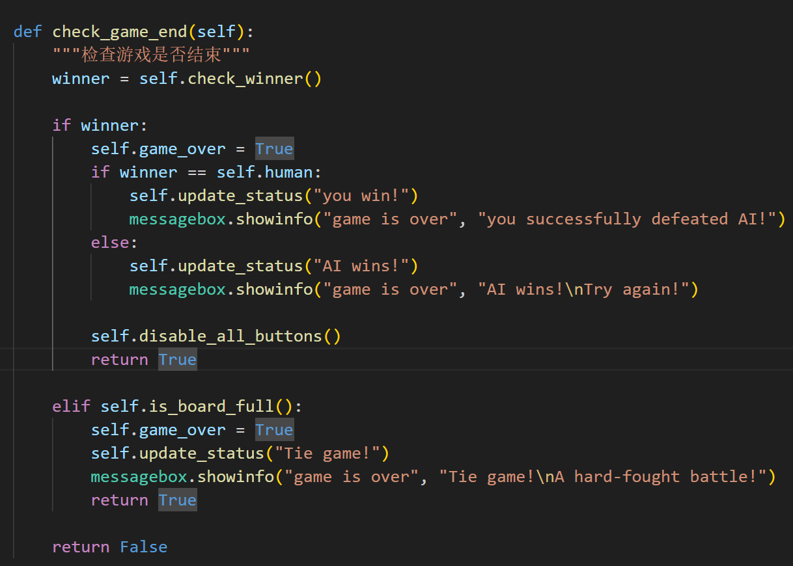
3.3 Minimax算法
3.3.1 核心思想
MAX层：AI尝试选择分数最高的走法
MIN层：假设对手会选择让AI分数最低的走法
递归评估：从叶子节点向上传播最优值
3.3.2 代码实现
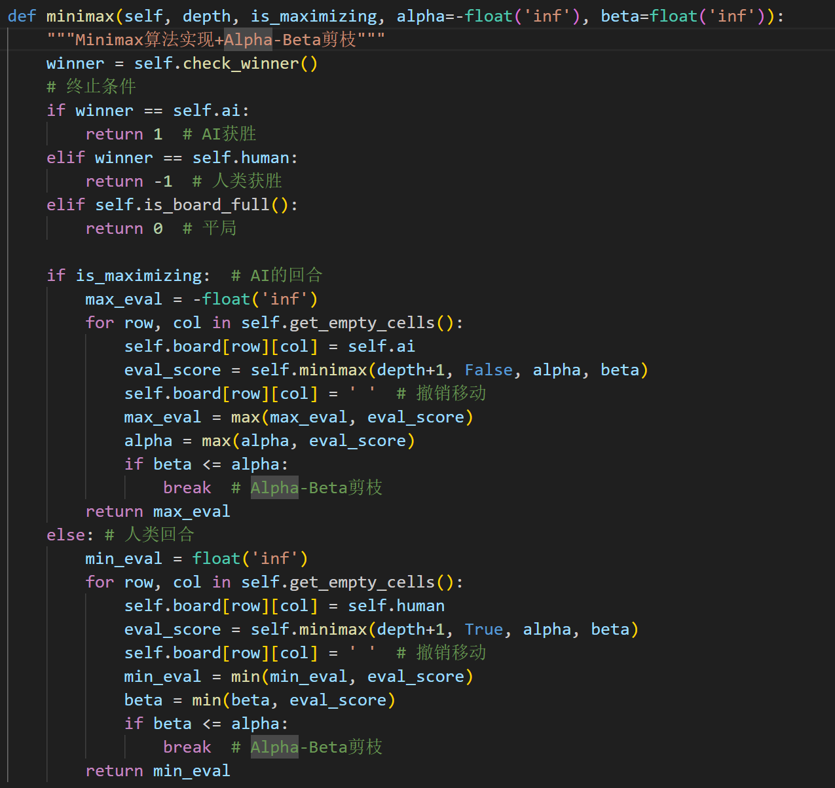
其中get_empty_cells()用于获取内容为” ”的坐标
3.3.3 Alpha-Beta剪枝优化
剪枝原理：
alpha：MAX已知的最好结果
beta：MIN层已知最好结果
当beta<=alpha时，可以剪枝
3.4 图形界面开发
3.4.1 关键界面组件
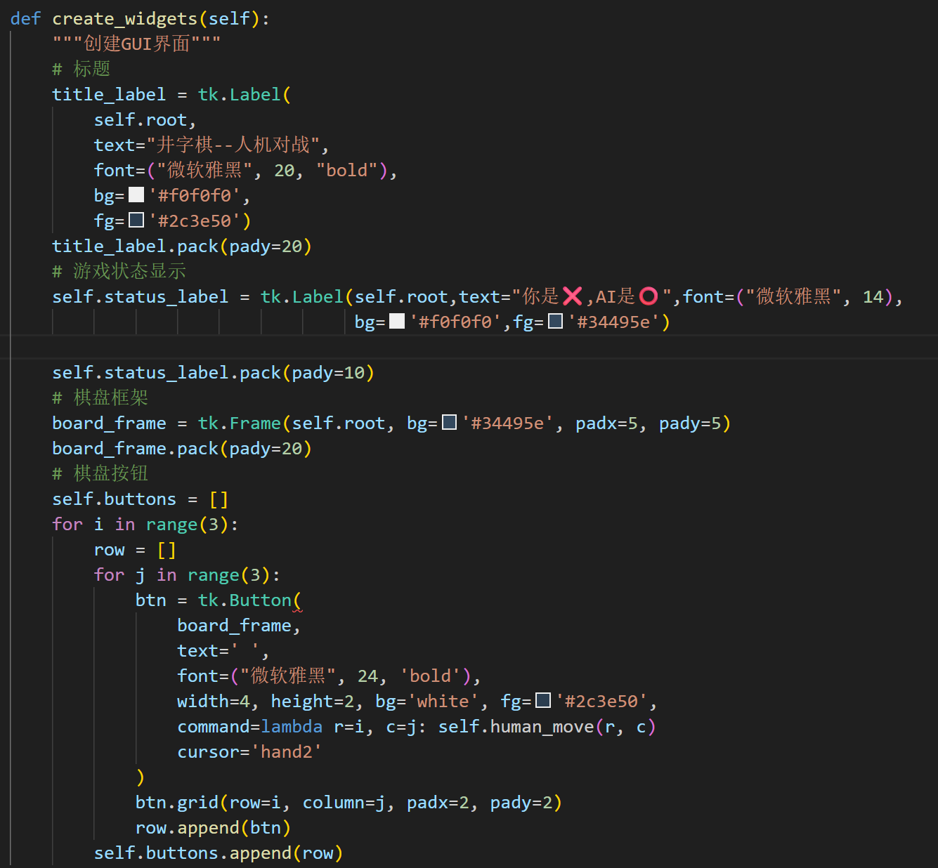
3.4.2 事件处理机制
人类玩家移动：
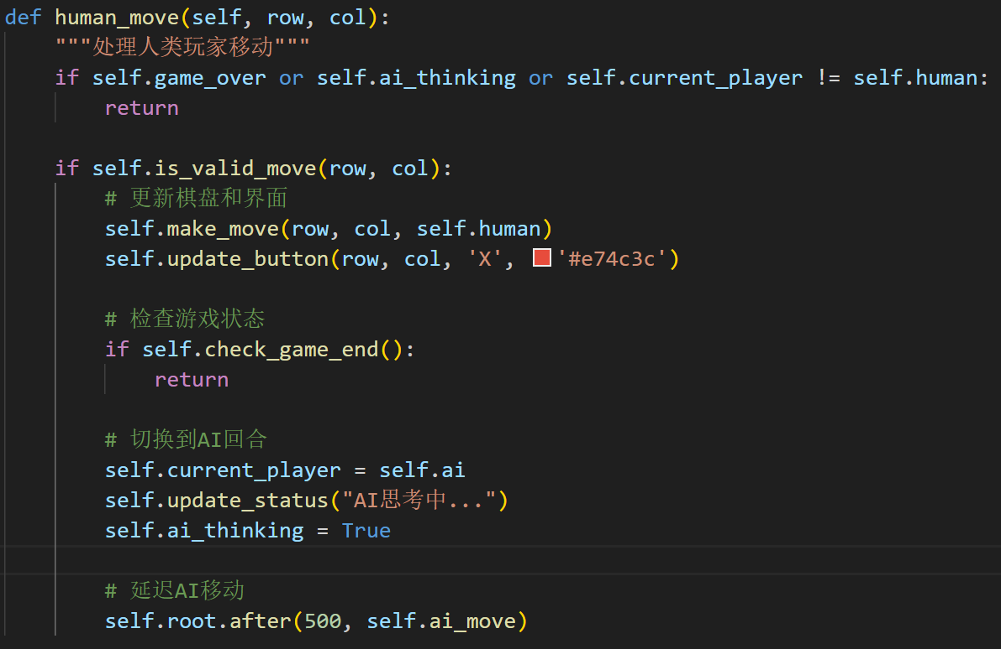
使用self.root.after()来创建非阻塞的延迟，让AI的思考过程更加自然
AI玩家移动：
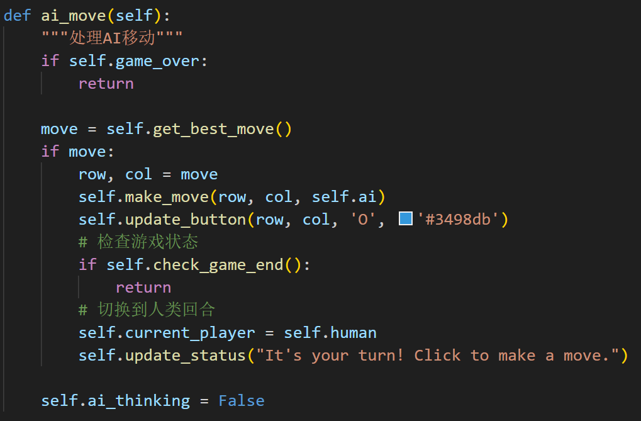
其中get_best_move()时AI判断最佳落子位置
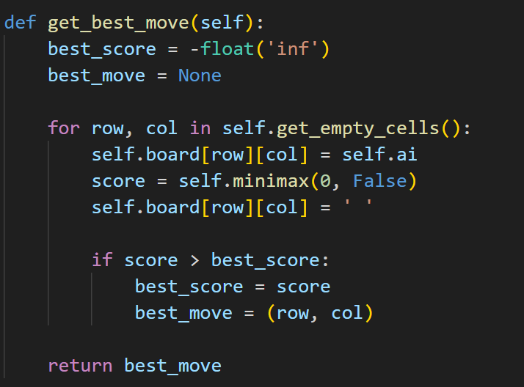
3.5 体验优化
3.5.1 交互体验设计
例如：询问是否优先下棋：
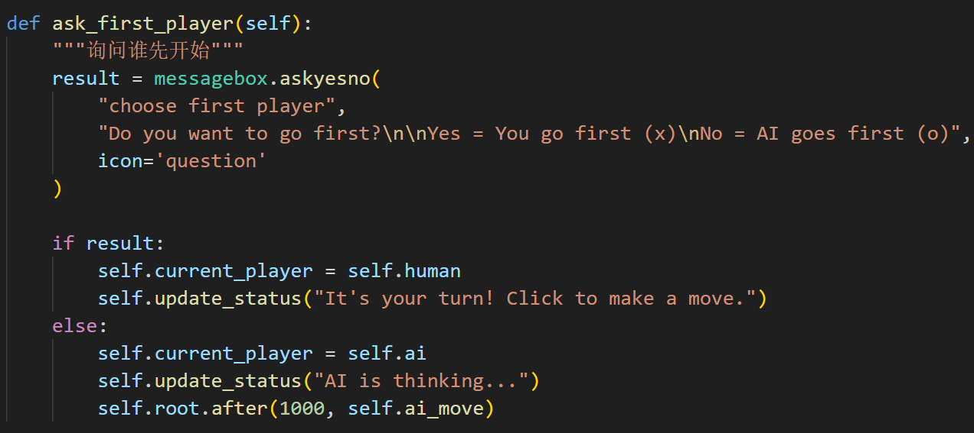
3.5.2 状态反馈系统
- 清晰的状态提示用户了解游戏的进展：
- 等待提示："It's your turn! Click to make a move."
- AI思考："AI is thinking..."
- 游戏结束："game is over", "you successfully defeated AI!" 或"game is over", "Tie game!A hard-fought battle!"或"game is over", "AI wins!Try again!"
3.6 运行程序
在命令行中输入python Tick_tock.py
得到图形化界面： 若游戏失败，则显示： 若游戏平局，则显示：
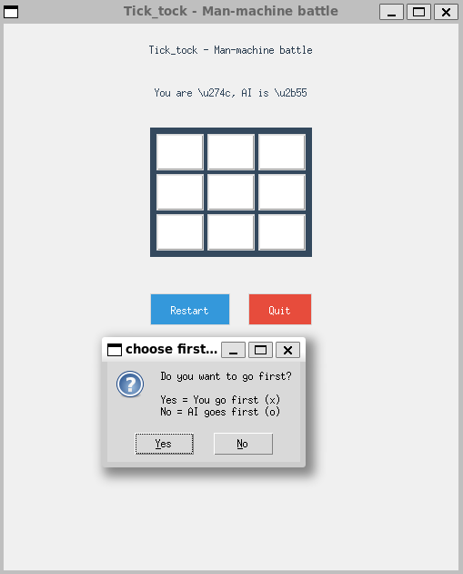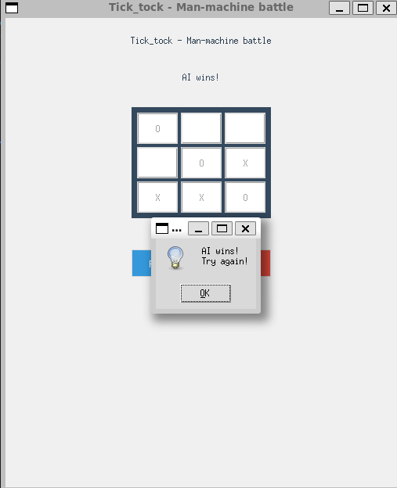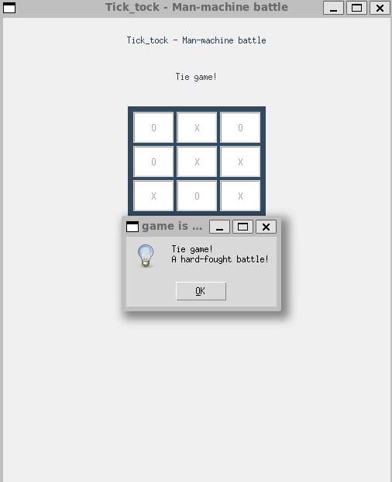
AI玩家永远不会输，不会出现赢的界面

四、实验结论或体会
Minimax的正确性与有效性得到完美验证：
结论：在井字棋这样的小规模状态空间中，Minimax算法只要搜索到终局，就能实现“不败”的完美游戏。实验结果表明，AI玩家永远不会输，并且会抓住对手的任何一丝失误取胜。
体会：这让我第一次直观地感受到理论算法在完美模型下的强大威力。它不是一个“投机取巧”的AI，而是一个基于数学推导的“绝对理性”实体。
Alpha-Beta剪枝:
结论：通过对比有/无Alpha-Beta剪枝的节点搜索数量，会发现剪枝能剪掉超过80%甚至90%的无用分支，搜索效率得到指数级提升。
体会：如果能够优先搜索“看起来更好”的着法（如优先走中心、能立即获胜的位置），Alpha-Beta剪枝会更快地找到最佳路径，从而剪掉更多分支。这揭示了搜索顺序对剪枝效率的关键影响。
程序设计上的体会:
“状态”的表示至关重要：如何表示棋盘（如3x3数组、9位的字符串、一个整数位棋盘）直接影响着走法生成、局面判断和哈希计算的效率。选择一种高效、易于操作的数据结构是基础。井字棋的简单性允许我们尝试多种表示法并比较其优劣。
Minimax算法天然是递归的。编写和调试递归函数锻炼了我的抽象思维能力。我需要在大脑中构建递归树，并理解每一层返回值如何向上传递。
理论上的体会：
在Minimax算法中，MAX玩家（AI）试图最大化分数，MIN玩家（人类）试图最小化分数，双方的收益完全相反，总和为零。编写代码的过程就是将这一抽象理论“翻译”成具体逻辑的过程，让我对博弈论的这一基本概念有了刻骨铭心的认识。

五、思考题
设计的AI博弈程序一般的优化方法有哪些？
优化搜索算法：
- Minimax算法及其变种：对于零和博弈，Minimax定义了如何为双方玩家选择最优动作
  - Alpha-Beta剪枝：在Minimax的基础上，剪掉那些不可能的影响最终决策的分支，从而在不影响结果的前提下极大减少需要的节点数
- 蒙特卡洛树搜索(MCTS)：特别适用于状态空间巨大，难以评估的局面（如围棋、部分卡牌游戏）。它通过随机模拟(Rollout)来估计局面的价值，避免了对精确评估函数的依赖
  - 优化方向：改进UCB公式中探索常数、优化模拟策略、使用AMAF/RAVE等技巧加速收敛
优化评估函数：
- 特征工程：精心设计评估函数考虑的特征（如棋子价值、位置、机动性、国王安全等）。这是传统博弈AI性能的关键。
- 机器学习优化：
- 监督学习：从人类高手对局或AI自我对弈中学习一个评估函数（例如，使用神经网 络）。
- 强化学习：通过自我对弈和奖励（最终胜负）来优化评估函数和策略。
- 差异化评估：在游戏的不同阶段（开局、中局、残局）使用不同的评估函数和权重
优化搜索策略：
- 迭代深化：逐步增加搜索深度，并利用上一层的搜索结果来优化当前层的搜索顺序
- 开局库与残局库：直接使用人类总结的或计算生成的最优着法库，避免在开局和残局中浪费计算资源。
- 时间管理：根据剩余时间动态调整搜索深度，在复杂局面分配更多时间。

指导教师批阅意见：

成绩评定：

指导教师签字：高灿

2025 年 11 月 28 日
备注：

注：1、报告内的项目或内容设置，可根据实际情况加以调整和补充。

